겨울 옷 쇼핑하고 포인트 10배 적립받자!
[신세계인터내셔날] 하반기 멤버십 위크 행사 진행

- 10월 26일까지 멤버십 회원은 결제 금액의 5%(10배) 포인트 적립
- 이른 추위에 겨울 옷 수요 급증, 코트·패딩 등 구매하기 좋은 기회
- 멤버십 신규 가입 시 10% 즉시 할인 및 쇼핑백 쿠폰, 포인트 지급
- 지난 상반기 행사 신규 가입자 수 33%, 온라인 회원 매출 58.4%↑

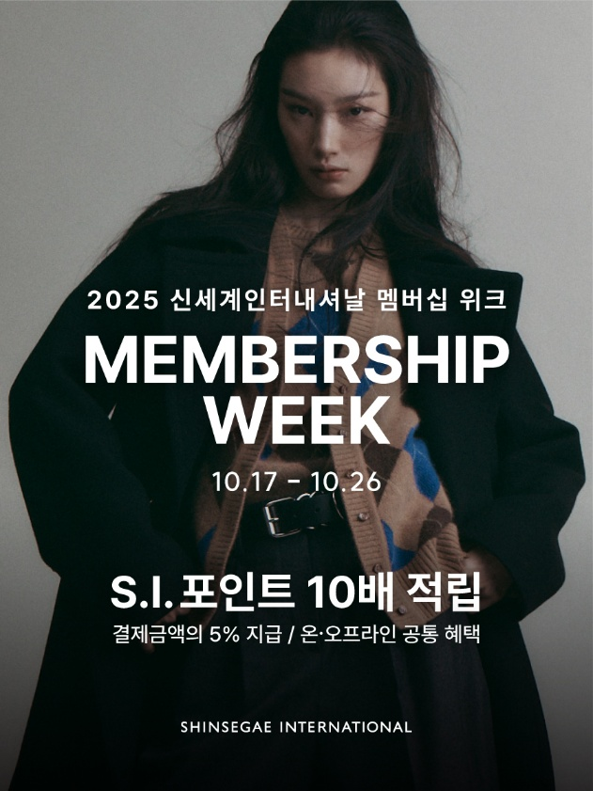

신세계인터내셔날은 이달 17일부터 26일까지 열흘간 자사 회원을 대상으로 특별한 쇼핑 혜택을 제공하는 ‘멤버십 위크’를 진행한다고 밝혔다. 행사 기간 동안 신세계인터내셔날이 운영하는 브랜드 제품 구매 시 평소보다 10배 많은 포인트 적립 혜택을 누릴 수 있다. 기존에는 결제 금액의 0.5%가 적립됐지만 멤버십 위크 기간에는 5%까지 확대된다.

최근 기온이 급격히 떨어지며 겨울 옷을 찾는 소비자가 늘고 있는 만큼 고객 혜택을 강화해 멤버십 회원 충성도를 높인다는 목표다.

이번 행사에는 ▲에르노, 사카이, 꾸레쥬 등 수입 패션 브랜드 ▲스튜디오 톰보이, 보브 등 국내 여성복 브랜드 ▲딥티크, 산타마리아노벨라, 메종 프란시스 커정, 연작 등 럭셔리 뷰티 브랜드가 다수 참여하며, 온라인과 오프라인 구입 모두 혜택을 제공한다.

평소 눈여겨봤던 고가의 겨울 코트나 패딩 등을 장만하기에 더없이 좋은 기회다. 예를 들어 정가 185만원의 에르노 넥 다운 패딩 재킷을 구매하면 평소에는 9,250 포인트가 적립되지만 멤버십 위크 기간 중에는 10배 많은 92,500 포인트가 적립된다. 적립된 포인트는 추후 신세계인터내셔날 전국 오프라인 매장과 자체 디지털 플랫폼 신세계V(SHINSEGAE V)에서 자유롭게 사용할 수 있다.

우수 고객에게는 한층 강화된 혜택을 제공한다. 연간 구매 실적에 따라 VIP 쿠폰 및 포인트를 차등 지급하며, 등급별로 세분화된 멤버십 혜택을 통해 고객 만족도와 재구매율을 높일 계획이다.

신규 고객을 위한 이벤트도 마련했다. 행사 기간 중 오프라인 매장에서 멤버십에 가입하면 10% 즉시 할인을 받을 수 있으며, 온라인 가입 시에는 최대 20% 쇼핑백 쿠폰과 5천 포인트가 지급된다. 모든 혜택은 가입 즉시 사용 가능하다.

신세계인터내셔날 멤버십은 자사 브랜드의 온·오프라인 구매 실적이 합산되는 통합 회원 제도로 브랜드 구분 없이 포인트 적립과 사용이 가능하다. 구매 실적에 따라 10~20% 할인 쿠폰이 지급되며 회원 전용 할인 행사나 무료 교환 반품 등 차별화된 혜택을 제공한다.

신세계인터내셔날은 충성 고객 확보와 신규 회원 유입 확대를 위해 매년 상·하반기 두 차례 멤버십 위크를 운영하고 있다. 올해 상반기 행사에서는 신규 가입자 수가 전년 동기 대비 33% 증가했으며, 같은 기간 온라인 회원 매출은 58.4% 늘며 큰 호응을 얻었다.

신세계인터내셔날 관계자는 “멤버십 위크 기간에는 행사 브랜드의 전 제품이 혜택 대상이라 평소 세일에서 제외되는 신상품이나 인기 제품도 합리적인 가격에 구매할 수 있다”면서 “앞으로도 멤버십 회원이 체감할 수 있는 실질적 혜택을 지속 강화해 나갈 계획이다”라고 말했다.

